CERTIFICACIÓN DE REVISIÓN EN EL CATÁLOGO ELECTRÓNICO

ADQUISICION DE PANTALLAS INTERACTIVAS INTELIGENTES PARA LA EMPRESA PUBLICA RIOBAMBA RIOBAMBA EP

En la ciudad de Riobamba, provincia de Chimborazo, siendo el día 8/3/2026; luego de proceder a verificar el catálogo electrónico en el portal informático de compras públicas, según requerimiento técnico, tengo a bien certificar que, a la presente fecha, el bien y/o servicio:

COLOCAR BIEN O SERVICO EJEMPLO: Pantalla
se encuentra disponible en el Catálogo Electrónico del portal https://catalogo.compraspublicas.gob.ec/

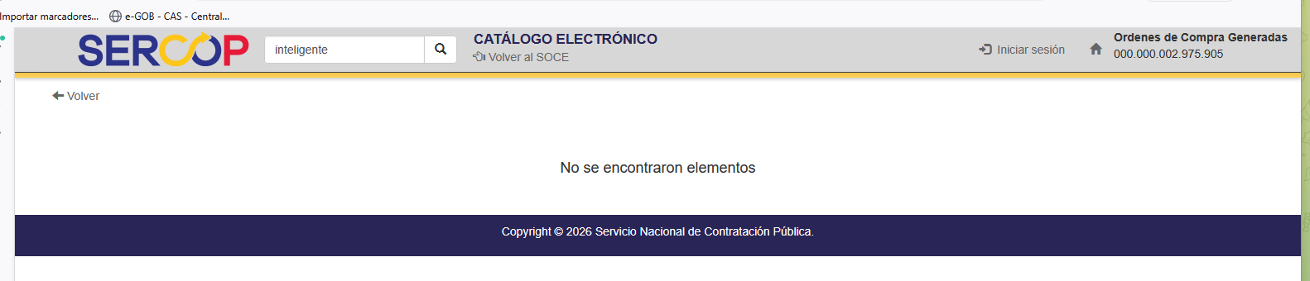
COLOCAR BIEN O SERVICO EJEMPLO: Pantalla 2
se encuentra disponible en el Catálogo Electrónico del portal https://catalogo.compraspublicas.gob.ec/

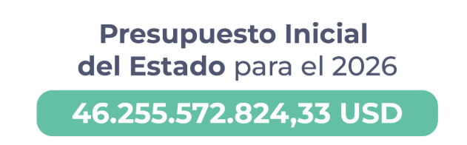

Con lo cual se ha dado estricto cumplimiento al primer inciso del Art. 46 de la LOSNCP;

Artículo 46.- Obligaciones de las Entidades Contratantes. – Las entidades contratantes deberán consultar el Catálogo Electrónico y sus distintas modalidades, previamente a establecer procedimientos de adquisición de bienes y servicios. Solo en caso de que el bien o servicio requerido no se encuentre catalogado se podrá realizar otros procedimientos precontractuales para la adquisición de bienes o servicios, de conformidad con la presente Ley y su Reglamento.

En concordancia con el segundo inciso del Art. 66.- Certificaciones PAC y Verificación Catálogo Electrónico. – del RGLOSNCP;

Art. 66.- Certificaciones PAC y Verificación Catálogo Electrónico. – La certificación de que la contratación no se encuentra en el Catálogo Electrónico aplicará exclusivamente para cuando se trate de contratación de bienes o servicios.

Atentamente,

Andres
JefeDE LA RIOBAMBA EP

